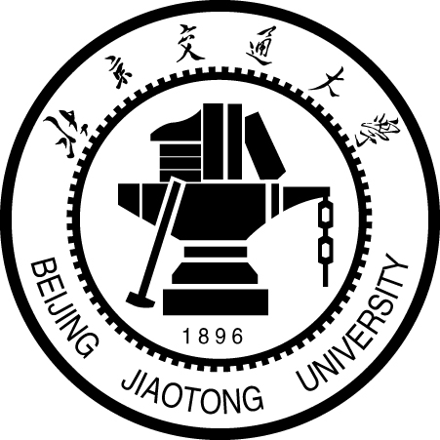

2018年校友企业实习与就业招聘会邀请函
尊敬的校友企业负责同志：
真诚感谢多年来对北京交通大学实习、就业工作的大力支持！
北京交通大学是教育部直属，教育部、北京市人民政府、中国铁路总公司共建的全国重点大学，“211工程”“985工程优势学科创新平台”项目建设高校和具有研究生院的全国首批博士、硕士学位授予高校。学校牵头的“2011计划”“轨道交通安全协同创新中心”是国家首批14个认定的协同创新中心之一。2017年，学校正式进入国家“双一流”建设行列，将围绕优势特色学科，重点建设“智慧交通”世界一流学科领域。
交大育才俊，社会纳贤能。为更好的服务校友企业，加强构建学校人才培养一体化的格局，我校定于2018年5月24日举办“2018年校友企业在校生实习招聘会”，热忱欢迎贵单位前来我校招贤纳才、共谋发展！
招聘会时间：2018年5月24日（周四） 下午14:30—18:00
招聘会地点：北京交通大学天佑会堂
报到时间及地点：2018年5月24日（周四） 下午13:30—14:30 北京交通大学主校区天佑会堂前厅
展 位 规 格：标准展位规格为2m（长）×1m（宽）×2.2m（高），三面立板，一桌两椅，门楣标示参会单位名称，不提供电源。请招聘单位自带招聘宣传用品。
请各单位准确完整地填写参会回执并加盖公章，于2018年5月17日前将参会回执扫描件、单位情况介绍、招聘信息通过电子邮件以附件形式发送至jdxyh@m.bjtu.edu.cn。
电 话：010-51684580
E-mail：jdxyh@m.bjtu.edu.cn

诚挚欢迎各校友企业莅临母校选聘人才！

北京交通大学校友总会
北京交通大学招生与就业工作处
2018年5月5日

参会回执
单位名称
（盖章）
单位地址 |  |  | 邮编
代表姓名 | 部 门 | 职 务 | 手 机 |  | 邮 箱

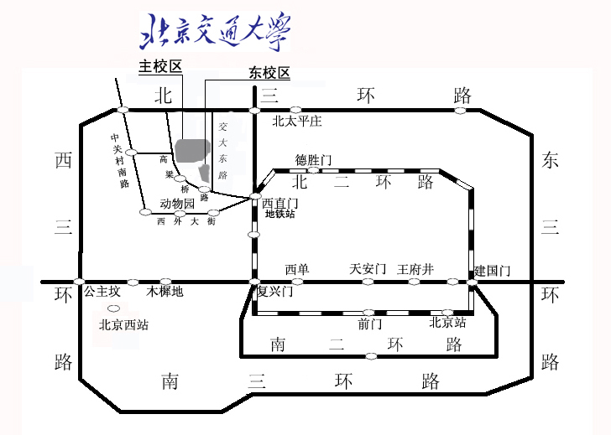
提示：自驾车请从学校西门进入；公交线路：16路、26路、运通105路到北京交通大学站下车继续向西北方向步行50米即到交大南门。
北
家属
区
家属区
明
湖
西门
芳华园
运
动
场
住宿区
天佑会堂
南门
逸夫
红果园宾馆
4宿舍楼
车库
邮局
电气工程楼
国际交流处
世
纪
苑
公
寓
青年公寓
印刷厂

机电工厂
简易
运动场
专家公寓
保卫处

小
树
林
校
医
院
1宿舍楼
工程实验楼

西北门
信息楼（北）
信息楼（南）

计算中心
篮
球
场
留园
18宿舍楼
16宿舍楼
一
食
堂

草

坪
主楼
体育馆
北京交通大学主校区平面示意图

招聘会地点

